مديرية التربية لولاية معسكر
مادة : العلوم الفيزيائية والتكنولوجيا المقاطعة التربوية الثالثة
المتوسطة : الأمير عبد القادر تيغنيف . الأستاذ(ة) : ســــــــــــــــي يوسف ابراهيم .
القسم / المستوى : ❶ متوسط . تاريخ الحصة : . . / . . / 2020

مذكرة تربوية ( بطاقة فنية ) رقم : 07
◄ الميدان :
الظواهر الكهربائية | المادة و تحولاتها | الظواهر الضوئية
①- نوع النشاط :
حصة تعلمية : كيف نتجنب الدارة المستقصرة؟
عمل مخبري : /
مشروع تكنولوجي : /
تقويم : /
نشاط آخر : /
②- الكفاءة الختامية :
يحل مشكلات تتعلق بتركيب الدارات الكهربائية البسيطة محترما قواعد الأمن الكهربائي.
③- مركبات الكفاءة :
◙ يعرف كيف تشتغل دارة المصباح الكهربائي شائعة الاستعمال و تشغيل الأجهزة المغذاة بالأعمدة الكهربائية.
◙ يتمكن من تركيب دارة كهربائية حسب المخطط النظامي.
◙ يركب دارة كهربائية و يشغلها مراعيا شروط الأمن الكهربائي.
④- مؤشرات التقويم :
مع 1 : يجري صيانة لدارة كهربائية : الكشف عن خلل و تصحيحه.
⑤- الوسائل والمواد والسندات المستغلة أثناء الحصة :
الكـــتاب المدرســـــي ،مصابيح متماثلة، بطارية، نواقل، شريط عازل كهربائي، منصهرات، قاطع آلي.
⑥- المراجع :
المنهاج، الوثيقة المرافقة، مواقع الانترنيت، الكتاب المدرسي، مذكرات سابقة.
⑦- النقد الذاتي :............................................................................................
...................................................................................................................
...................................................................................................................
الأستاذ(ة) : المدير(ة) : المفتش(ة) :

رقــــــــــــــــم الــــمذكرة:⑦

المادة : العلوم الفيزيائية و التكنولوجيا. المتوسطة :الأمير عبد القادر ▬ تيغنيف ▬
الميدان : الظواهر الكهربائية. الأستاذ(ة) : ســــــــــــــــي يوسف ابراهيم .
المستوى : أولـــــى متوسط . المدة : ① ســـــــــاعــة .
الحصة التعلمية: كيف نتجنب الدارة المستقصرة؟
الكفاءة الختامية:
يحل مشكلات متعلقة بالتحولات الفيزيائية للمادة ومفسرا هذه التحولات بالاستعانة بالنموذج الحبيبي للمادة.

♥ الكفاءة الختامية :
يــــــــــــــــــحل مشكلات تتعلق بتركيب الدارات الكهربائية البسيطة محترما قواعد الأمن الكهربائي.
♥ مركبات الكفاءة :
◙ يعرف كيف تشتغل دارة المصباح الكهربائي شائعة الاستعمال و تشغيل الأجهزة المغذاة بالأعمدة الكهربائية.
◙ يتمكن من تركيب دارة كهربائية حسب المخطط النظامي.
◙ يركب دارة كهربائية و يشغلها مراعيا شروط الأمن الكهربائي.
♥ معايير و مؤشرات التقويم :
مع 1 : يجري صيانة لدارة كهربائية : الكشف عن خلل و تصحيحه.

سيــــــــر الوضعيـــــــة التعليميــــــــــة/التعلميــــــــــة

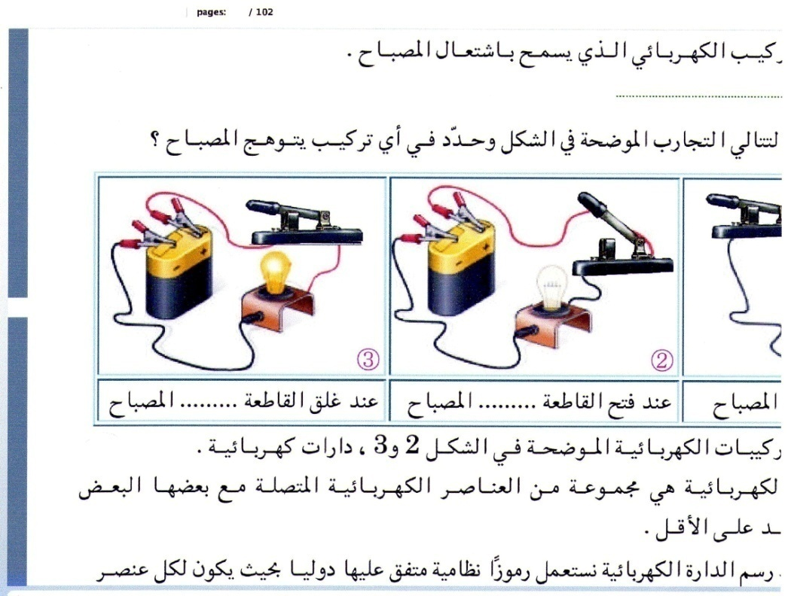


المراحل  و المدة | سير النشاطات | المحتوى و المفاهيم
التقويم التشخيصي  .. د  الوضعية  الجزئية  .. د | ⇜ متى يستقصر عنصر في دارة كهربائية؟  ⇜ كيف تفسر حدوث احتراق في دارة كهربائية؟  في الصورة حادثة حــــــــريق جاء نتيجة تقاطع سلكي توصيل على مستوى المأخذ الكهربائـــــــــــي الذي يغذي تجهيز كهربائــــــي منزلـــــــي.  ⍰ قدم تفسيرا لهذا الحادث.  ⍰ ما هي الاحتياطات الأمنية الواجب اتخاذها لحماية التجهيز و الإنسان. | ♦ يساهم في استرجاع بعض المفاهيم حول درس الدارة المستقصرة.  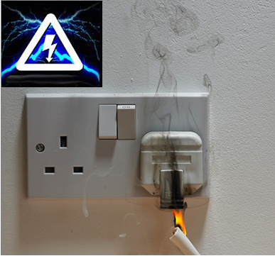  ♦ يقرؤون الوضعية الجزئية .  ♦ يفكرون فيها ضمن الأفواج.  ♦ يقدمون فرضياتهم ويسجلونها  على جزء هامشي من السبورة.
الوضعية  التعلمية 01  عــــــزل الأسلاك.  عمل فردي  .. د  عمل جماعي  .. د  المصادقة  .. د  الوضعية  التعلمية 02  استعـمال المنصهرة  عمل فردي  .. د  عمل جماعي  .. د  المصادقة  .. د  الوضعية  التعلمية 03  استعمـال القاطـــع.  عمل فردي  .. د  عمل جماعي  .. د  المصادقة  .. د | النشـاط ①: الحماية من استقصار الدارة (عزل الأسلاك).  نحقق تركيب دارة كهربائية بسيطة، ثم ننزع قليلا من غلاف السلكين اللذين يربطان المصباح، ونجعلهما يتلامسان.  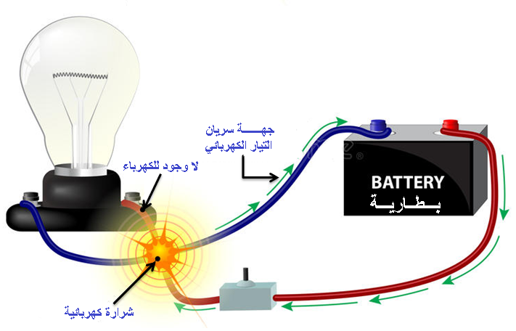  بالاعتمــــــاد على ما توصلت إليه:  ⇜ هل يتوهج المصباح؟ و ما هو مصير البطارية؟  ⏎ اقترح حلا يمكنك من تفادي هذا المشكل.  النشـاط ② : الحماية من استقصار الدارة (استعمال المنصهرة).  نحقق التركيب التجريبي الآتـــــــــــــــي:  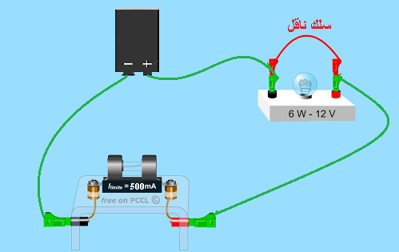  بالاعتمــــــاد على ما توصلت إليه:  ⇜ هل يتوهج المصباح قبل وضع السلك الناقل؟  ⇜ نستقصر المصباح، ماذا تلاحظ؟  ⏎ ما هو دور المنصهرة؟  النشـاط ③ : الحماية في المنزل (استعمال القاطع).  قاطع التيار (القاطع الآلي) جهاز كهربائي، يفتح آليا لحظة حــــدوث استقصار أو ارتفاع مفاجئ للكهرباء في الشبكة الكهربائية الكليـــــــــــة في المنزل، يقوم بحماية الشخص و الجهاز معا (انظر الشكل أدناه).  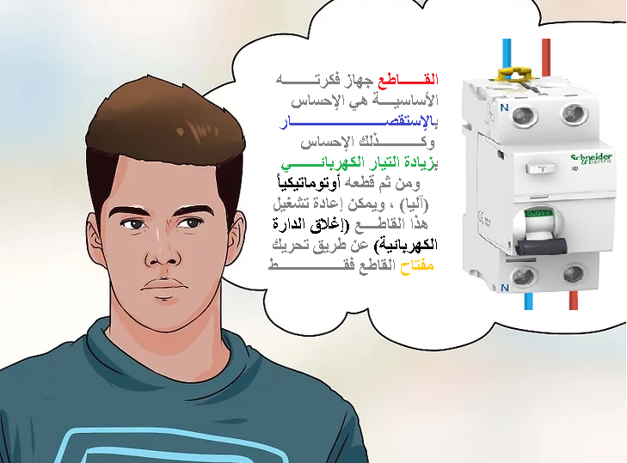  بالاعتمــــــاد على ما توصلت إليه:  ⇜ ماذا يجب توفير لحماية الإنسان و الأجهزة الكهربائية من خطر كهربائي في المنشآت العمرانية؟  ⏎ ما هي الاحتياطات الأمنية اللازمة للحماية من أخطار التيار الكهربائي. | ♦ تحضير الوسائل المطلوبة.  ♦ يلاحظون الوثيقة المقابلة.  ♦ يقومون بتدوين الفرضيات.  الملاحظات :  ⇜ لا يتوهج المصباح.  ⇜ البطارية في حالة استقصار (مستقصرة).  ⏎ يجب عزل أسلاك التوصيل بمادة عازلة.  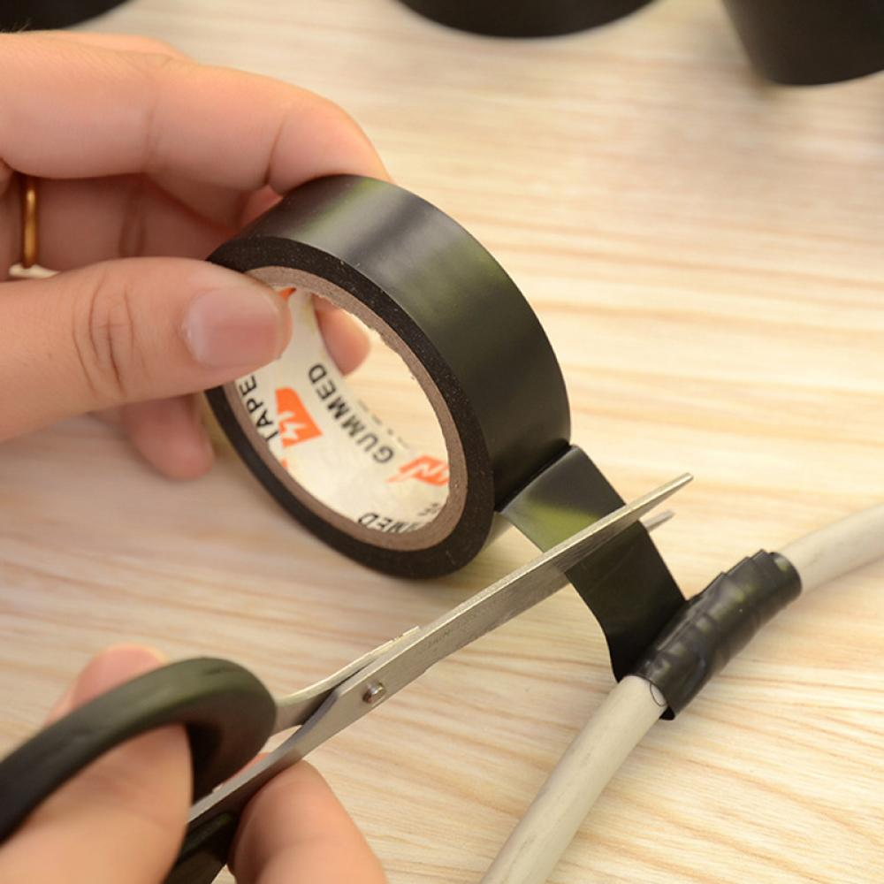  ♦ تحضير الوسائل المطلوبة.  ♦ يلاحظون الوثيقة المقابلة.  ♦ يقومون بتدوين الفرضيات.  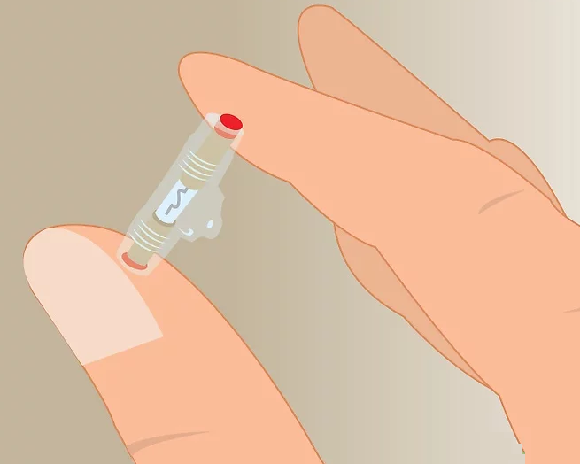  الملاحظات :  ⇜ لا يتوهج المصباح.  ⇜ انطفاء المصباح و انصهار سلك المنصهرة.  ⏎ دور المنصهرة: تحمي البطارية و باقي الأجهزة الكهربائيــــة من التلف.  ♦ تحضير الوسائل المطلوبة.  ♦ يلاحظون الوثيقة المقابلة.  ♦ يقومون بتدوين الفرضيات.  الملاحظات :  لحماية الإنسان و الأجهزة الكهربائية من خطر كهربائي في المنشآت العمرانية:  توفير منصهرات و قاطع آلي تحسبا لحــــــــــدوث استقصار أو ارتفاع مفاجئ للتيار الكهربائي.  ⏎ الاحتياطات الأمنية اللازمة للحماية من أخطــــار التيار الكهربائي:  عدم لمس أي سلك كهربائي مكشوف.  عدم القيام بإصلاح أي جهاز كهربائــــــــي  و الدارة مغلقة.  عدم لمس الأجهزة الكهربائية بأيدي مبللة.  تجنب ادخال أي شيء في مأخذ كهربائي.  - يشاهد الوضعية عن طريق المحاكاة :  https://youtu.be/wyJbFJOdGGo
المراجع :المنهاج، الوثيقة المرافقة، مواقع الانترنيت، الكتاب المدرسي، مذكرات سابقة.
ما يكتبــــــــــــه التلميـــــــــــــــــذ(ة)

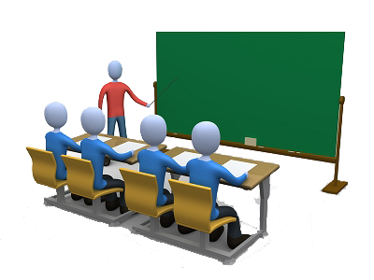
بسم الله الرحمان الرحيم التاريخ : ………………………….
الميدان : الظواهر الكهربائية. الحصة التعلمية: كيف نتجنب الدارة المستقصرة؟

⦿ الحماية من استقصار الدارة.
عزل الأسلاك:
لتجنب خطورة الدارة المستقصرة يجب تغليف كل سلك من أسلاك التوصيل بمادة عازلة.
استعمال المنصهرة:
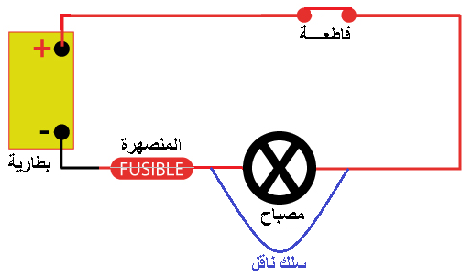
الملاحظات
⇜ لا يتوهج المصباح.
⇜ انطفاء المصباح و انصهار سلك المنصهرة.

النتيجـــــة
المنصهرة تحمي البطارية و باقي الأجهزة الكهربائيــــة من التلف.

⦿ الحماية في المنزل.
استعمال القاطع:
لحماية الإنسان و الأجهزة الكهربائية من خطر كهربائي في المنشآت العمرانية:
توفير منصهرات و قاطع آلي تحسبا لحــــــــــدوث استقصار أو ارتفاع مفاجئ للتيار الكهربائي.
الاحتياطات الأمنية اللازمة للحماية من أخطــــــار التيار الكهربائي:
عدم لمس أي سلك كهربائي مكشوف.
عدم القيام بإصلاح أي جهاز كهربائــــــــي و الدارة مغلقة.
عدم لمس الأجهزة الكهربائية بأيدي مبللة.
تجنب ادخال أي شيء في مأخذ كهربائي.

⦿ التقويم التحصيلي: تمرين رقم 15 صفحة 98.

